Математика
Диагностическая работа № 2 (середина учебного года).
Фамилия __________________________ Имя __________________

Вариант 1

1. Посмотри на ряд чисел, найди число, которое пропущено, и запиши его.
А. 153, 154, 155, 156, 158, 159.

Б. 604, 603, 601, 600, 599, 598.

2. Отметь галочкой (P) задачи, которые решаются умножением.
 18 парт надо расставить в ряды, по 6 парт в каждом ряду.
Сколько рядов парт получится?
 Антон нашёл 8 грибов, а Боря в 2 раза больше. Сколько
грибов нашёл Боря?
 Антон задумал число, разделил его на 5 и получил 4.
Какое число задумал Антон?
 В классе 3 ряда по 6 парт. Сколько парт в классе?
 Антон нашёл 8 грибов, а Боря на 2 гриба больше.
Сколько грибов нашёл Боря?

3. Отметь галочкой (P) вычисления, которые выполнены НЕВЕРНО.

+ 137 _183 + 138 _235 _103
42 65 29 76 64
557 118 157 168 167
    

4. В каждом выражении подчеркни действие, которое следует выполнять последним. Например, 42 + 8 • 5 : 2.

6 • 4 + 3 • 7  – ( + ) • 

(7 + 2) • 4 – 22  +  :  – 

5. Прочитай задачу.
На ёлке 35 игрушек. Сколько ещё игрушек можно повесить на ёлку, чтобы на ней было меньше 39 игрушек?
Отметь галочкой (P) все верные ответы задачи.

1  2  3  4  5 

6. Прочитай условие задачи.
На санках катались 18 ребят, а на лыжах в 3 раза меньше.
Отметь галочкой (P) верный чертёж к условию задачи.
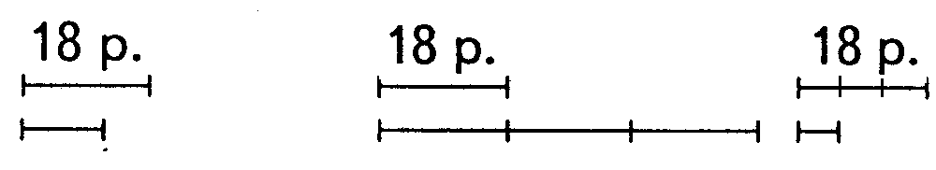
  

7. Прочитай задачу.
На аллее посадили 36 деревьев, из них 27 клёнов, а остальные берёзы. Во сколько раз больше посадили клёнов, чем берёз?
Отметь галочкой (P) верное решение задачи.
 1) 36 – 27 = 9 (б.)
2) 36 : 9 = 4 (в 4 раза)

 1) 36 – 27 = 9 (б.)
2) 27 : 9 = 3 (в 3 раза)

 1) 36 + 27 = 63 (б.)
2) 63 : 9 = 7 (в 7 раз)

 1) 36 – 27 = 9 (б.)
2) 27– 9 = 18 (на 18 д. больше)

8. Прочитай задачу.
В детский сад привезли апельсины. После того как ♦ дней расходовали по ● кг в день, осталось ■ кг апельсинов. Сколько килограммов апельсинов привезли в детский сад?
Отметь галочкой (P) верное решение задачи.
 (● • ♦) – ■
 (♦ : ●) + ■
 (♦ + ●) + ■
 (● • ♦) + ■

9. Допиши единицы измерения длины.
Толщина карандаша 8 ___ Высота табурета 5 ___
Высота дома 10 ___ Конькобежец пробежал дистанцию 3 ___
Ширина открытки 9 ___ Длина божьей коровки 9 ___

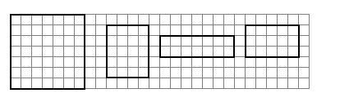
10. Квадрат, изображённый на листе клетчатой бумаги слева, разрезали на 3 части. Эти части изображены справа от квадрата. Проведи в квадрате линии, по которым его разрезали.

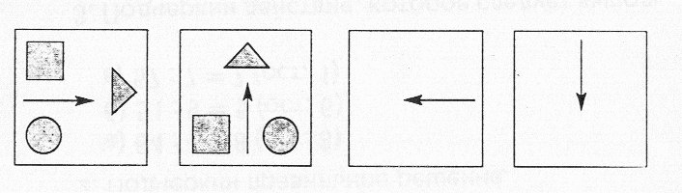11. Проследи, как изменяется расположение фигур в данных рамках. Нарисуй фигуры в рамках со стрелками.

12. Квадрат разрезали на 8 треугольников и сложили из них сначала одну фигуру (а), затем другую фигуру (б). Проведи в каждой фигуре линии, которые покажут, как 8 треугольников в них разместились.
а) б)



Математика
Диагностическая работа № 2 (середина учебного года).
Фамилия ___________________________ Имя _________________

Вариант 2

1. Посмотри на ряд чисел, найди, какое число пропущено, и запиши его.
А. 263, 262, 261, 260, 258, 257.

Б. 396, 397, 398, 400, 401, 402.

2. Отметь галочкой (P) задачи, которые решаются умножением.

 В букете 9 астр, а лилий на 3 больше. Сколько лилий в букете?
 Купили 2 упаковки яиц по 10 штук в каждой упаковке.
Сколько яиц купили?
 30 яиц надо разложить в упаковки, по 10 штук в каждую.
Сколько упаковок надо приготовить?
 В букете 6 астр, а лилий в 3 раза больше. Сколько лилий в букете?
 Катя задумала число, разделила его на 2 и получила 8.
Какое число задумала Катя?

3. Отметь галочкой (P) вычисления, которые выполнены НЕВЕРНО.
+ 159 + 185 _273 _205 _174
37 48 98 73 58
529 223 175 238 126
    

4. В каждом выражении подчеркни действие, которое следует выполнять последним. Например, 42 + 8 • 5 : 2.

18 : 2 – 3 • 2  •  + ( – )
52 – (28 + 22) : 2  +  :  – 

5. Прочитай задачу.
На полке 43 книги. Сколько ещё книг можно поставить на полку,
чтобы на ней было меньше 47 книг?
Отметь галочкой (P) все верные ответы задачи.
1 2 3 4 5

6. Прочитай условие задачи.
В детском лагере на обед борщ ели 50 ребят, а суп в 5 раз меньше.
Отметь галочкой (P) верный чертёж к условию задачи.
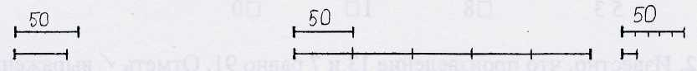
  

7. Прочитай задачу.
В зоопарке на большом пруду живут 27 птиц. Среди них 18 пеликанов, а остальные фламинго. Во сколько раз больше пеликанов, чем фламинго?
Отметь галочкой (P) верное решение задачи.

1) 27 – 18 = 9 (ф.)
2) 27 : 9 = 3 (в 3 раза) 

1) 27 – 18 = 9 (ф.)
2) 18 – 9 = 9 (на 9 п. больше) 

1) 27 – 18 = 9 (ф.)
2) 18 : 9 = 2 (в 2 раза) 

1) 27 + 18 = 45 (п.)
2) 45 : 9 = 5 (в 5 раз) 

8. Прочитай задачу.
В магазин привезли шёлковую ткань. После того как  дней продавали по метров в день, осталось  метров шёлка. Сколько метров шёлковой ткани привезли в магазин?
Отметь галочкой (P) верное решение задачи.
 ( • ) – 
 ( + ) + 
 ( • ) + 
 ( : ) + 

9. Допиши единицы измерения длины.
Длина отвёртки 18 ___ Толщина учебника 9 ___
Ширина подоконника 2 ___ Длина автобуса 15 ___
Длина муравья 6 ___ Велосипедист проехал дистанцию 2 ___

10. Квадрат, изображенный на листе клетчатой бумаги слева, разрезали на 3 части. Эти части изображены справа от квадрата. Проведи в квадрате линии, по которым его разрезали.

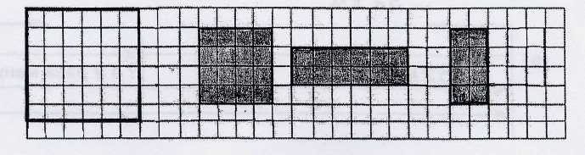

11. Проследи, как изменяется расположение фигур в данных рамках. Нарисуй фигуры в рамках со стрелками.

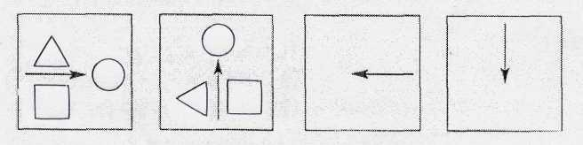

12. Квадрат разрезали на 8 треугольников и сложили из них сначала одну фигуру (а), затем другую фигуру (б). Проведи в каждой фигуре линии, которые покажут, как 8 треугольников в них разместились.
 а) 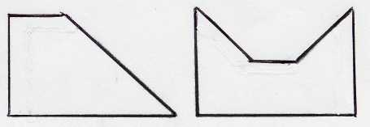 б)

